Prekážky na strane zamestnávateľa 1.ročník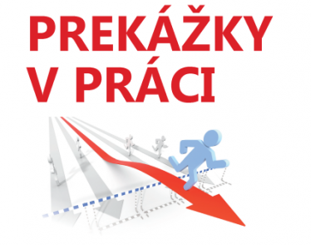

# Kedy vznikajú a kedy nie?

Ak po vyhodnotení rizík príjme zamestnávateľ príslušné opatrenia – napr. neumožní takémuto zamestnancovi výkon práce na pracovisku, Zákonník práce umožňuje túto situáciu posúdiť ako prekážku v práci na strane zamestnávateľa – § 142 Zákonníka práce odsek 3: Ak nemohol zamestnanec vykonávať prácu pre iné prekážky na strane zamestnávateľa, ako sú uvedené v odsekoch 1 a 2, zamestnávateľ mu poskytne náhradu mzdy v sume jeho priemerného zárobku.

Do 4.4. 2020 podľa § 142 prekážka na strane zamestnávateľa patrí zamestnancovi náhrada mzdy vo výške 100% priemernej mzdy okrem prípadu, ak zamestnávateľ dohodol písomne so zástupcami zamestnancov náhradu mzdy vo výške 60% priemernej mzdy zamestnancov.

**Zmena Zákonníka práce** platná od 4.4.2020, ustanovila, že zamestnancovi počas obdobia prekážok na strane zamestnávateľa prináleží náhrada mzdy vo výške 80% priemernej mzdy, najmenej však vo výške minimálnej mzdy v prípade, ak dôjde:

* k zastaveniu alebo obmedzeniu činnosti zamestnávateľa v dôsledku rozhodnutia príslušného orgánu
* k zastaveniu alebo obmedzeniu činnosti zamestnávateľa ako dôsledku vyhlásenia mimoriadnej situácie, núdzového stavu alebo výnimočného stavu.

## ÚLOHY:



posielajte do: **14. 05. 2021**

e-mail: [tom1310@centrum.sk](mailto:tom1310@centrum.sk)

**uvádzajte meno a triedu**

**ÚLOHY:**

1. Vymenujte prekážky v práci na strane zamestnávateľa!
2. Zamestnanec prišiel do kontaktu s nakazeným a musí ísť do povinnej 14 dňovej karantény. Aká je náhrada mzdy v tomto prípade?